**Стихи**

**Н.Астахова**

Сочную, сладкую  
Ягодку малину,  
Обрываю с веточек  
И кладу в корзину.  
А потом бабуля  
Сварит всем варенье,  
Да, такое вкусное!  
Просто, объеденье!  
И зимой холодной,  
Если вдруг простыну,  
Мама скажет ласково —  
Ешь, сынок, малину!

**Т.А.Шорыгина «Кустик можжевельника»**

Вырос в старом ельнике

Кустик можжевельника.

Он зеленый, весь в иголках —

Как его не спутать с елкой?

Шишки у него другие,

Серебристо-голубые,

Любят их клевать дрозды,

Лучше нет для них еды!

**З. Александров «Теплый дождь»**  
Загремел веселый гром…  
Дождь идет в лесу густом.  
Там сегодня банный день,  
Мойтесь все, кому не лень.  
Растрепав свои прически,  
Моют головы березки.  
Запыленные дубы  
Моют рыжие чубы.  
Под дождем нагнулась липа,  
Моет листики до скрипа.  
Перед зеркальцами луж  
Принимают елки душ.  
А рябинки и осинки  
Моют шеи, моют спинки…  
Мойтесь все, кому не лень,  
Ведь сегодня банный день!

**В. Лукша «Черемуховый цвет»**  
У Совы печальный взгляд,  
У Совы глаза болят.  
Уселась на крышу:  
- Ничего не вижу!  
Доктор Дятел дал совет:  
- Рви черемуховый цвет.  
Пей отвар –  
Быть может,  
Он тебе поможет.

**Загадки**

1.Не дерево он не трава.

В огне горит он, как дрова.

Шумит листвой, растёт, цветёт.

Паук меж веток сеть плетёт.

Когда ломают, слышен хруст,

Боль чувствует, хоть он и куст

2.Любят их белки,

Любят их мышки,

Любят погрызть их и ребятишки.

Их называют ребячьей потехой.

Вы узнаёте?

Ведь это … Орехи

3.На юную боярышню

Похож кустарник этот.

В цветах стоит он летом,

Зовут его … Боярышник

4.Не боится он мороза,

Он совсем неприхотливый,

А цветы на нём, как розы

Ароматны и красивы. Шиповник

5 Она бывает разной:

Чёрной, белой, красной.

А из ягод для ребят

Готовят мусс и мармелад. Смородина

6. Варят из неё варенье,

Что поможет при леченье,

Если кашель и бронхит,

Если горлышко болит. Малина

7.Ягодами ветки она облепила.

Они нас лечат, детки,

И дают нам силы. Облепиха

8.У этого кустарника гроздья махровые,

То голубые, а то лиловые. Их в старину называли синелью,

Мы называем кустарник … Сиренью

9. О нём сочиняют поэты стихи

А масло его добавляют в духи. Жасмин

**Физминутки**

**«Ягодка-малинка»**

За малиной в лес пойдем, в лес пойдем. *(идут в хороводе, взявшись за руки)*

Спелых ягод наберем, наберем. *(собирают воображаемые ягоды)*

Солнышко высоко, а в лесу тропинка. *(встают лицом в круг, тянутся руками вверх)*

Сладкая ты моя, ягодка-малинка. *(бегут по кругу, взявшись за руки*

**«Весенний лес»**

Добрый лес, весенний лес *(руки в стороны),*

Полон сказочных чудес (*поворот вправо-влево*),

Будем по лесу гулять *(ходьба на месте),*

Свежим воздухом дышать *(дышим носом)*

На носочках по тропинке

Друг за другом мы пойдём *(ходьба)*

И к сирени подойдём.

Ветер сильный налетал,

Все деревья раскачал. *(Наклоны корпуса вперёд-назад.)*

А потом стал тише-тише

И сирень слегка колышет.

Мы размялись от души

И за столики спешим. *(Дети идут на места.)*

**Подвижные игры**

**«Картинки весны»**

|  |  |
| --- | --- |
| Солнце пригревает, | Поднимают руки вверх,  разведя пальцы, как лучи. |
| В полях снег тает. | Наклоняются вперёд, одновременно делая взмахи руками в стороны. |
| Птицы прилетают. | Выполняют резкие взмахи руками,  Как крыльями. |
| Подснежники расцветают. | Приседают на корточки. Руки перед собой, пальцы сжаты в кулачки.  Выпрямляются, медленно поднимая руки вверх. Соединяют ладони в виде цветочного бутона. |

**«Березки»**

**Цель игры:** развитие двигательных, коммуникативных и творческих способностей.

**Ход игры:** все игроки делятся на 2 группы и строятся в шеренги лицом друг к другу. Игроки каждой шеренги берутся за руки на расстоянии вытянутых рук. По сигналу стоящие в одной шеренге обращаются к стоящим в другой:

Белая березка, стройная березка,

Кто вам нужен?

Игроки, стоящие в другой шеренге, называют имя одного из детей. Этот игрок бежит к противоположной шеренге, чтобы разорвать ряд «березок». Если ему удалось разорвать цепь, он уводит с собой кого-нибудь из игроков. Если «березки» не разомкнули рук, он остается в этой команде.

Особые замечания: следует называть разных игроков, чтобы все поучаствовали в игре.

**«Найди листок, как на дереве»**

**Цель:** учить классифицировать растения по определенному признаку; развивать наблюдательность.

**Ход игры:** Воспитатель делит группу на несколько подгрупп. Каждой предлагает хорошо рассмотреть листья на одном из деревьев, а потом найти такие же на земле. Педагог говорит: «Давайте посмотрим, какая команда быстрее найдет нужные листья». Дети начинают поиски. Члены каждой команды, выполнив задание, собираются около дерева, листья которого они искали. Выигрывает та команда, которая соберется возле дерева первой, или та, которая соберет больше листьев.

**«Кто скорее соберет?»**

**Цель:** учить группировать ягоды и фрукты; воспитывать быстроту реакции на слова, выдержку и дисциплинированность.

**Ход игры:** Дети делятся на две бригады: «ягоды» и «фрукты». На полу лежат картинки ягод и фруктов и две корзины. По команде воспитателя дети начинают собирать ягоды и фрукты каждый в свою корзину. Кто собрал первым, поднимает корзину вверх и считается победителем.

**Дидактические игры на тему «Кустарники»**

**«Будь внимателен»**

**Цель**: Закрепление знаний детей о разнообразии деревьев и кустарников, умение различать их и находить нужное растение.

**Дидактический материал**: Игровое поле (4 шт.), разделённое на 6 квадратов с изображениями различных деревьев и кустарников, соответствующими изображениям на маленьких карточках (24 шт.).

**Ход игры**: Игра для детей от 5 лет. В игру могут играть 3-5 человек. Игрокам раздают игровые карточки. Ведущий вытаскивает из специального непрозрачного мешочка маленькую карточку, игрок или ведущий называет дерево или кустарник, изображённый на карточке. Кто нашел на своем поле соответствующее изображение, забирает картинку себе. Так продолжается до тех пор, пока кто-либо из участников не закроет картинками все игровое поле. Для детей от 5-6 лет игру можно усложнить. Назвать одним словом деревья или кустарники, изображённые на одном игровом поле.  
1. Дуб, берёза, ива, липа, каштан, клён – это лиственные деревья.

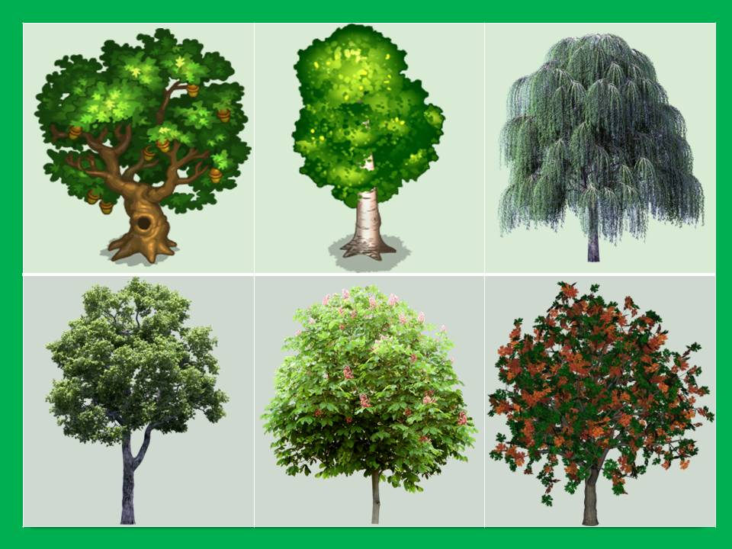

2. Черёмуха, сирень, мимоза, магнолия, шиповник, жасмин – это кустарники.

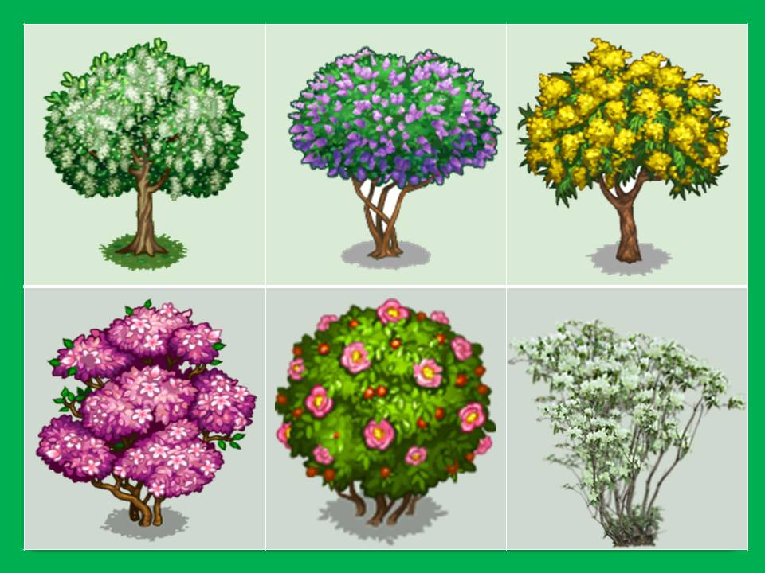

3. Лимон, слива, груша, вишня, персик, яблоня – плодовые деревья

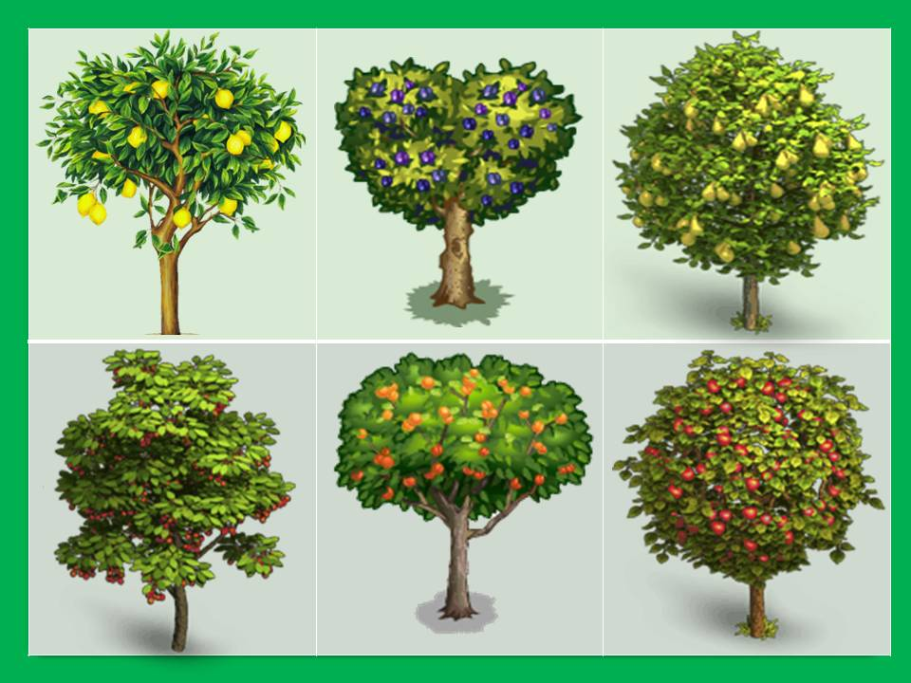

4. Ель, сосна, кипарис, можжевельник, туя, кедр - это хвойные растения.

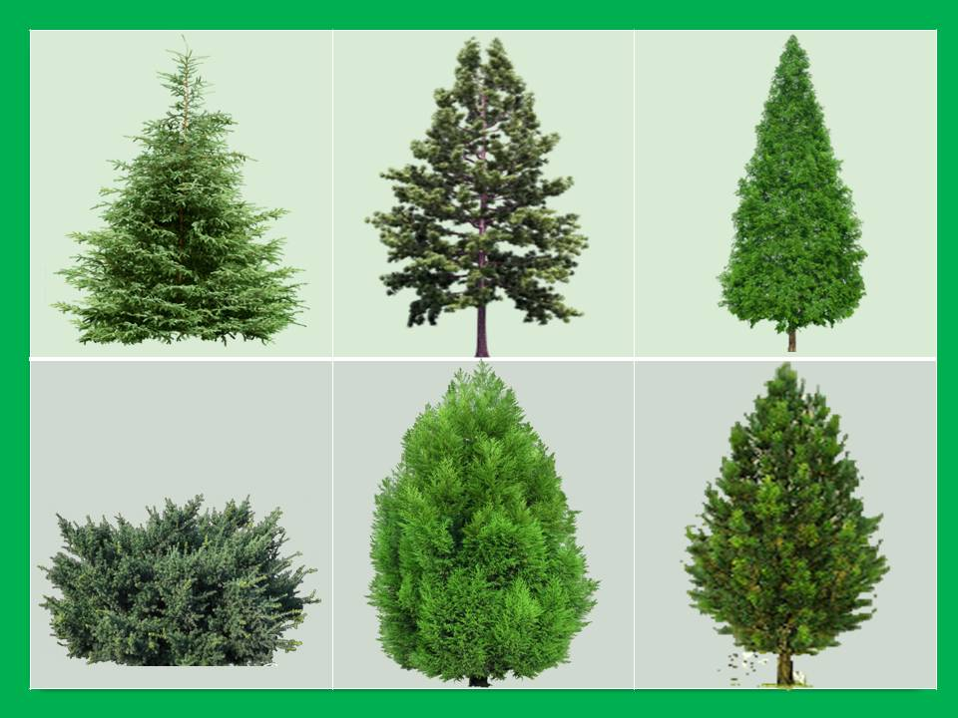

**«Собери картинку»**  
**Цель**: Развитие логического мышление,  кругозора, познавательного интереса и речевой активности.  
**Дидактический материал:** Карточки с изображением деревьев и кустарников, разрезанные на несколько частей.  
**Ход игры**: Детям раздают игровые карточки, разрезанные на 3, 4, 5 и более частей (в соответствии с возрастом и способностями ребёнка). Собрав картинку, ребёнок рассказывает, что он собрал.  
Например:  
Дуб – это дерево. На нём растут жёлуди.  
Сирень – это куст с сиреневыми цветами.  
Картинки для разрезания:

